НАРЕДБА № 6 ОТ 19 ЮНИ 2008 Г. ЗА РЕДА ЗА ЗАПЛАЩАНЕ НА СУМИТЕ ПО ЧЛ. 37, АЛ. 5 ОТ ЗАКОНА ЗА ЗДРАВНОТО ОСИГУРЯВАНЕ
В сила от 01.07.2008 г.
Издадена от Министерството на финансите и Министерството на здравеопазването
Обн. ДВ. бр.58 от 27 Юни 2008г.
Чл. 1. (1) С тази наредба се определя редът за заплащане на сумата, представляваща разликата между сумата от 1 на сто от минималната работна заплата, установена за страната, и сумата 1 лев, дължима за всяко посещение на лицата, навършили 60 години за жените и 63 години за мъжете, при лекар или лекар по дентална медицина.
(2) Сумите по ал. 1 се заплащат на лечебните заведения за извънболнична помощ, сключили договор с Националната здравноосигурителна каса.
Чл. 2. (1) За получаване на сумите по чл. 1 лечебните заведения за първична извънболнична медицинска помощ представят тримесечен финансов отчет съгласно приложение № 1.
(2) За получаване на сумите по чл. 1 лечебните заведения за първична дентална помощ представят тримесечен финансов отчет съгласно приложение № 2.
(3) За получаване на сумите по чл. 1 лечебните заведения за специализирана извънболнична медицинска помощ представят тримесечен финансов отчет съгласно приложение № 3.
(4) За получаване на сумите по чл. 1 лечебните заведения за специализирана дентална помощ представят тримесечен финансов отчет съгласно приложение № 4.
Чл. 3. В отчетите по чл. 2 не се включват лицата, навършили 60 години за жените и 63 години за мъжете, които са освободени от заплащане на суми за посещение на лекар или лекар по дентална медицина по реда на чл. 37, ал. 3 от Закона за здравното осигуряване.
Чл. 4. Лечебните заведения изготвят финансовите отчети в два екземпляра. Първият екземпляр, придружен от фактура, се представя в районните здравноосигурителни каси в срок до 5 работни дни от началото на месеца, следващ отчетното тримесечие. Вторият екземпляр остава в лечебното заведение.
Чл. 5. (1) Плащането на сумите по чл. 1 се извършва след проверка на финансовите отчети и амбулаторните листове.
(2) Плащанията на лечебните заведения се извършват чрез районните здравноосигурителни каси до 30-о число на месеца, следващ отчетното тримесечие.
Чл. 6. При неспазване на срока за представяне на финансовите отчети от лечебните заведения по чл. 4 проверката им и съответното заплащане се извършват в сроковете за следващия период на отчитане.
Чл. 7. (1) При констатиране на неправилно попълнени данни районната здравноосигурителна каса връща фактурата и финансовия отчет с писмени указания за необходимите корекции и допълнения, но не по-късно от 20-о число на месеца, следващ отчетното тримесечие. В срок 3 работни дни лечебното заведение е длъжно да върне документите със съответните промени.
(2) Ако исканите поправки не се извършат в срока по ал. 1, сумите по чл. 1 не се заплащат на лечебното заведение.
Чл. 8. Плащанията се извършват в левове по банков път по обявена от лечебното заведение банкова сметка в договора, сключен с Националната здравноосигурителна каса.
Чл. 9. За неверни данни, посочени във финансовите отчети, лечебните заведения носят отговорност и подлежат на санкции при условията и по реда на действащия Национален рамков договор.
Чл. 10. Националната здравноосигурителна каса представя в Министерството на здравеопазването тримесечен отчет за необходимите средства за заплащане на сумите по чл. 1 до 20-о число на месеца, следващ отчетния период.

Преходни и Заключителни разпоредби
§ 1. Средствата по чл. 37, ал. 5 от Закона за здравното осигуряване за 2008 г. се предоставят на Националната здравноосигурителна каса чрез бюджета на Министерството на здравеопазването и се отчитат като трансфер.
§ 2. Наредбата се издава на основание чл. 37, ал. 5 от Закона за здравното осигуряване и влиза в сила от 1 юли 2008 г.
§ 3. Контролът по изпълнението на наредбата се възлага на министъра на здравеопазването и директора на Националната здравноосигурителна каса.

Приложение № 1 към чл. 2, ал. 1

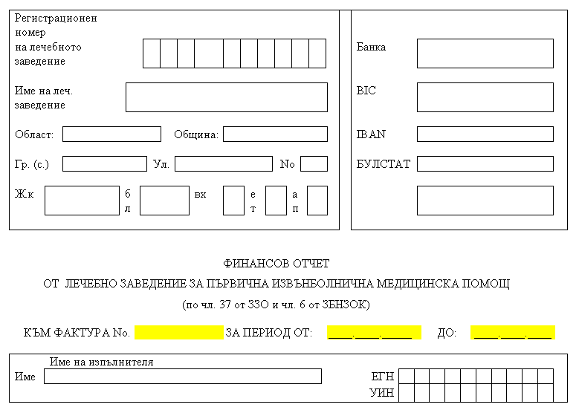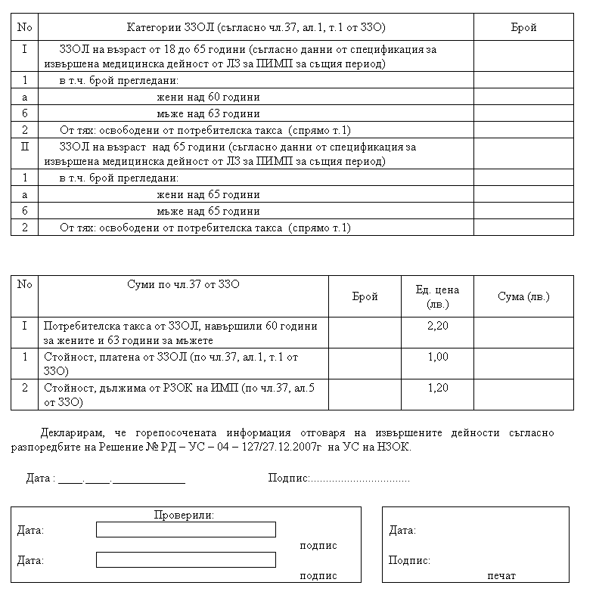
Приложение № 2 към чл. 2, ал. 2

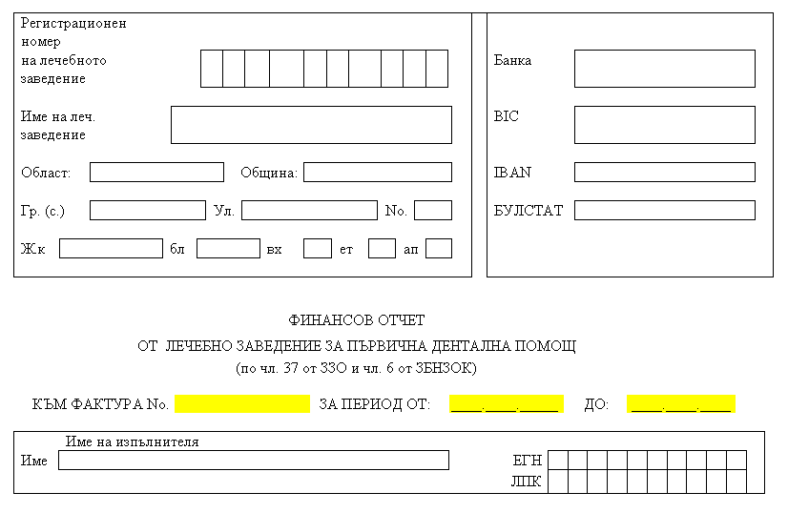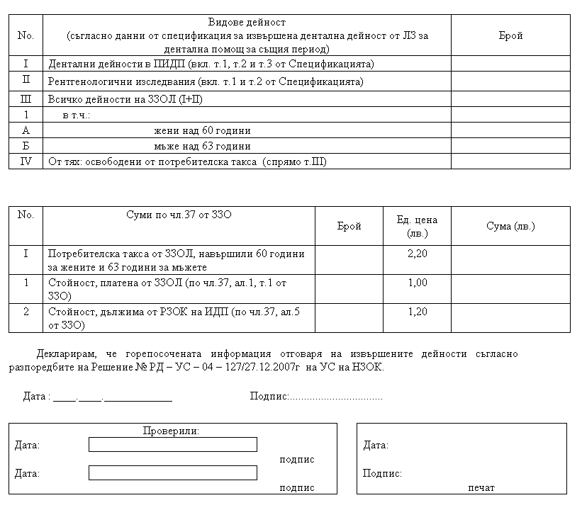
Приложение № 3 към чл. 2, ал. 3

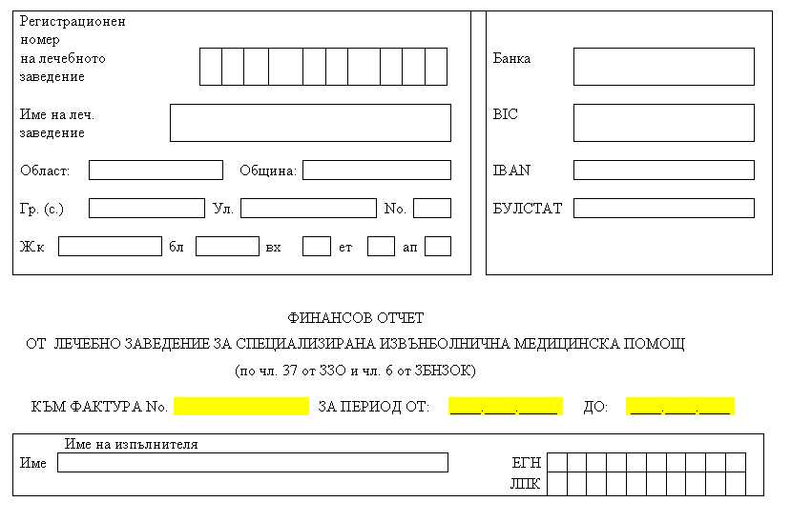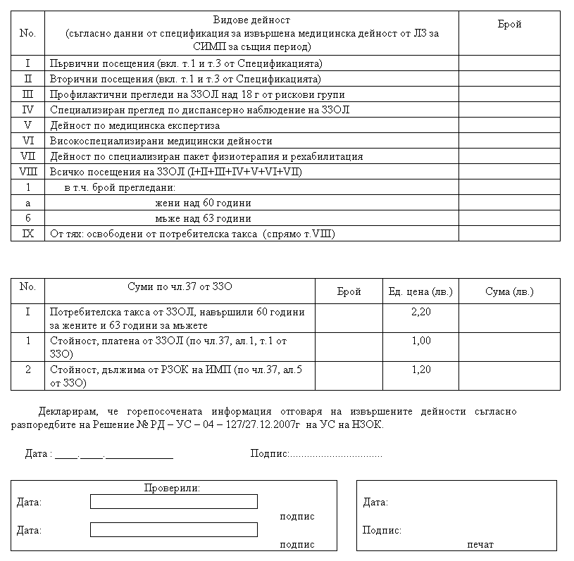
Приложение № 4 към чл. 2, ал. 4

